Tuần 17, 18
Tiết 17, 18

CHƯƠNG 3: THẾ GIỚI TỪ NĂM 1945 ĐẾN NĂM 1991

BÀI 9: CHIẾN TRANH LẠNH (1947 – 1989)
I. MỤC TIÊU BÀI HỌC
1. Kiến thức
Sau bài học này, HS sẽ:
- Nhận biết được nguyên nhân, những biểu hiện và hậu quả của Chiến tranh lạnh.
2. Năng lực
Năng lực chung:
- Tự chủ và tự học: Khả năng thực hiện nhiệm vụ một cách độc lập; tự lực làm những nhiệm vụ học tập được giao trên lớp và ở nhà.
- Giao tiếp và hợp tác: Hợp tác và giao tiếp với các bạn trong các nhiệm vụ học tập.
- Giải quyết vấn đề và sáng tạo: Phát hiện được vấn đề từ các nhiệm vụ học tập và tìm cách giải quyết chúng.
Năng lực riêng:
- Tìm hiểu lịch sử: Khai thác, nhận diện các tư liệu lịch sử (tư liệu viết, hình ảnh, …), biết cách sưu tầm và khai thác tư liệu để tìm hiểu về nguyên nhân, biểu hiện và hậu quả của Chiến tranh lạnh.
- Nhận thức và tư duy lịch sử: Nhận biết được nguyên nhân, những biểu hiện và hậu quả của Chiến tranh lạnh.
- Vận dụng kiến thức, kĩ năng đã học: Vận dụng kiến thức về Chiến tranh lạnh (1947 – 1989) để sưu tầm thông tin trên sách, báo, internet một số biểu hiện là hậu quả của Chiến tranh lạnh đối với thế giới hiện nay.
3. Phẩm chất
- Chăm chỉ: Đọc và sưu tầm các thông tin, hình ảnh, tư liệu về tình hình Chiến tranh lạnh (1947 – 1989).
II. THIẾT BỊ DẠY HỌC
1. Đối với giáo viên
- Giáo án, SGK, SGV, SBT Lịch sử và Địa lí 9 – Kết nối tri thức (phần Lịch sử).
- Hình ảnh, tư liệu sưu tầm về bài học Chiến tranh lạnh.
- Bản đồ “Bức màn sắt”
- Phiếu học tập (giấy A0), nam châm dán Phiếu học tập, bút màu.
- Máy tính, máy chiếu (nếu có).
2. Đối với học sinh
- SGK, SBT Lịch sử và Địa lí 9 – Kết nối tri thức (phần Lịch sử).
- Đọc trước nội dung bài học và sưu tầm tranh ảnh, tư liệu về bài học Chiến tranh lạnh.
III. CÁC HOẠT ĐỘNG DẠY HỌC
A. HOẠT ĐỘNG KHỞI ĐỘNG
a. Mục tiêu: Tạo tâm thế cho HS, giúp đỡ HS ý thức được nhiệm vụ học tập, hứng thú với bài học mới.
b. Nội dung: GV tổ chức cho HS chơi trò chơi Nhà sử học thông thái, đoán tên các nhân vật lịch sử thông qua đoạn thông tin được đưa ra.
c. Sản phẩm: Tên các nhân vật lịch sử.
d. Tổ chức thực hiện:
Bước 1: GV chuyển giao nhiệm vụ học tập
- GV tổ chức cho HS chơi trò chơi Nhà sử học thông thái.
- GV phổ biến luật chơi cho HS:
+ HS chia làm 2 đội, đoán tên các nhân vật lịch sử thông qua đoạn thông tin được đưa ra.
+ Đội nào có câu trả lời đúng và nhanh nhất, đó là đội chiến thắng.
- GV lần lượt đọc các đoạn thông tin cho HS đoán tên các nhân vật lịch sử:
Thông tin 1: Ông là ai?
- Tổng thống thứ 32 của Hoa Kỳ từ năm 1933 cho đến khi qua đời (năm 1945).
- Thành viên Đảng Dân chủ, là tổng thống duy nhất trong lịch sử Hoa Kỳ đã đắc cử 4 nhiệm kỳ liên tiếp và trở thành nhân vật trung tâm trong các sự kiện thế giới vào nửa đầu thế kỷ XX.
- Đã chỉ đạo chính phủ liên bang trong phần lớn thời kì Đại khủng hoảng, thực hiện chương trình nghị sự nội địa New Deal nhằm đối phó với cuộc khủng hoảng kinh tế tồi tệ nhất trong lịch sử Hoa Kỳ.

Thông tin 2: Ông là ai?
- Nhà hoạt động chính trị, nhà lãnh đạo Đảng Cộng sản và Nhà nước Liên Xô, Tổng Bí thư Đảng Cộng sản Liên Xô (1922 - 1953).
- Dưới sự lãnh đạo của ông và Đảng Cộng sản Liên Xô, nhân dân Liên Xô đã giành thắng lợi trong cuộc chiến tranh giữ nước vĩ đại, chống phát xít Đức (1941 - 1945), giải phóng nhiều nước ở Trung và Đông Âu dẫn tới sự thành lập hệ thống xã hội chủ nghĩa.

Thông tin 3: Ông là ai?
- Tổng thống thứ 33 của Hoa Kỳ (1945 – 1953).
- Thực hiện Kế hoạch Mác-san, tái thiết nền kinh tế Tây Âu, sáng lập NATO.
- Ngày 12/3/1947, ông đọc diễn văn trước Quốc hội, chính thức phát động Chiến tranh lạnh chống Liên Xô.

Thông tin 4: Ông là ai?
- Là một trong những nhân vật cực kì có sức ảnh hưởng nửa sau thế kỉ thứ XX.
- Được phương Tây khen ngợi vì vai trò mấu chốt trong việc chấm dứt Chiến tranh lạnh, mở ra một thời kì chính trị mới ở Liên Xô.
- Có vai trò đối với sự sụp đổ của các chính quyền theo chủ nghĩa Mác – Lê-nin ở Đông và Trung Âu, dẫn đến sự thống nhất nước Đức.
Bước 2: HS tiếp nhận, thực hiện nhiệm vụ học tập
- HS chú ý lắng nghe thông tin GV đưa ra, vận dụng kiến thức đã học, hiểu biết của bản thân và trả lời câu hỏi.
- GV quan sát, hướng dẫn, hỗ trợ HS (nếu cần thiết).
Bước 3: Báo cáo kết quả hoạt động, thảo luận
GV mời 2 đôi chơi nhanh tay giành quyền trả lời.
Bước 4: Đánh giá kết quả thực hiện nhiệm vụ học tập
- GV nhận xét, đánh giá, chốt đáp án:
Thông tin 1: Ru-dơ-ven. | Thông tin 2: G. Xta-lin.
Thông tin 3: He-ri S.Tru-man. | Thông tin 4: Goóc-ba-chốp.
- GV tuyên bố đội thắng cuộc.
- GV dẫn dắt HS vào bài học: Các nhân vật lịch sử chúng ta vừa tìm hiểu ở trên có liên quan gì đến nguyên nhân bùng nổ và hậu quả của cuộc Chiến tranh lạnh bao trùm thế giới vào thế kỉ XX? Chúng ta sẽ cùng nhau tìm hiểu trong bài học ngày hôm nay – Bài 9 - Chiến tranh lạnh.
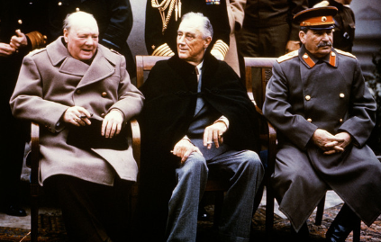
U. Sớc-sin (Anh), Ru-dơ-ven (Mỹ), Ru-dơ-ven (Mỹ),
G.Xta-lin (Liên Xô) ở I-an-ta năm 1945
B. HOẠT ĐỘNG HÌNH THÀNH KIẾN THỨC
Hoạt động 1. Tìm hiểu về nguyên nhân xuất hiện
a. Mục tiêu: Thông qua hoạt động, HS nhận biết và trình bày được nguyên nhân dẫn đến Chiến tranh lạnh.
b. Nội dung: GV yêu cầu HS làm việc cá nhân, khai thác Hình 9.1, Tư liệu, thông tin mục 1 SGK tr.41 và trả lời câu hỏi: Trình bày nguyên nhân dân đến Chiến tranh lạnh.
c. Sản phẩm: Câu trả lời của HS về nguyên nhân dẫn đến Chiến tranh lạnh.
d. Tổ chức thực hiện:
HOẠT ĐỘNG CỦA GV - HS | DỰ KIẾN SẢN PHẨM
Bước 1: GV chuyển giao nhiệm vụ học tập  - GV dẫn dắt:  + Sau khi Chiến tranh thế giới thứ hai kết thúc, Mỹ và Liên Xô bước ra khỏi cuộc chiến với tư cách là những quốc gia mạnh nhất thế giới.  + Năm 1945 – 1947, hai nước vẫn cố duy trì mối quan hệ hợp tác thời chiến.  + Tuy nhiên, giữa hai nước ngày càng nảy sinh nhiều bất đồng trong quá trình giải quyết những hậu quả của cuộc chiến.  Vậy đó là những bất đồng gì?  - GV hướng dẫn HS làm việc cá nhân, khai thác Hình 9.1, Tư liệu, thông tin mục 1 SGK tr.41 và trả lời câu hỏi: Trình bày nguyên nhân dẫn đến Chiến tranh lạnh.  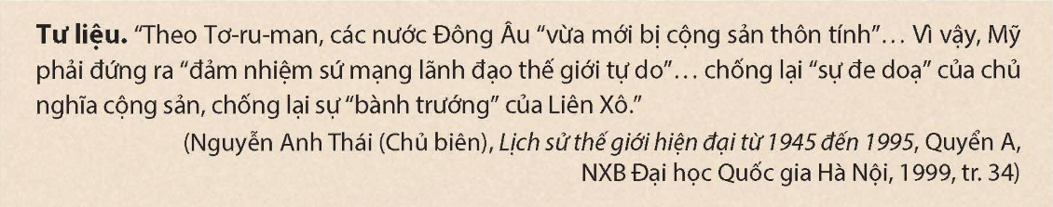  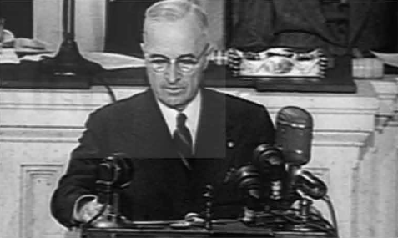  Hình 9.1. Tổng thống Tơ-ru-man đọc diễn văn  trước Quốc hội Mỹ (31947)  - GV nêu câu hỏi gợi mở cho HS tìm hiểu:  + Thái độ của các nước tư bản đối với Liên Xô trước khi trở thành đồng minh trong Chiến tranh thế giới thứ hai là gì?  + Tại sao lại như vậy?  (Các nước tư bản luôn có thái độ thù địch, chống phá nước Nga và Liên Xô. Do đối lập về hệ tư tưởng giữa chủ nghĩa tư bản và chủ nghĩa xã hội).  + Nước nào phát động Chiến tranh lạnh? Vì sao?  (Từ khóa: công khai thực hiện Chiến lược toàn cầu, từ bỏ hợp tác với Liên Xô, bắt đầu cuộc Chiến tranh lạnh lạnh chống Liên Xô và các nước xã hội chủ nghĩa, Mỹ phải đứng ra đảm nhiệm sứ mệnh lãnh đạo thế giới, chống lại sự đe dọa của chủ nghĩa cộng sản).  - GV mở rộng kiến thức, yêu cầu HS cả lớp suy nghĩ và trả lời câu hỏi: Em có nhận xét gì về mục đích phát động Chiến tranh lạnh của Mỹ?  Bước 2: HS tiếp nhận, thực hiện nhiệm vụ học tập  - HS khai thác tư liệu, thông tin trong mục và trả lời câu hỏi.  - GV quan sát, hướng dẫn, hỗ trợ HS (nếu cần thiết).  Bước 3: Báo cáo kết quả hoạt động, thảo luận  - GV mời đại diện 1 – 2 HS nêu nguyên nhân dẫn đến sự bùng nổ của Chiến tranh lạnh.  - GV mời đại diện 1 – 2 HS trả lời câu hỏi mở rộng:  HS nêu quan điểm cá nhân)  Gợi ý: Mục đích phát động Chiến tranh lạnh của Mỹ: bao vây, cô lập, tiêu diệt Liên Xô và nhà nước xã hội chủ nghĩa.  (Mở rộng: Ngay từ thời nước Nga Xô viết, Mỹ và các nước đế quốc khác đã tìm cách tiêu diệt nhà nước xã hội chủ nghĩa non trẻ thông qua việc hình thành liên quân 14 nước đế quốc trong giai đoạn 1918 – 1929. Mỹ và các nước tư bản đã bao vây, cô lập Liên Xô trong suốt thập niên 20, đầu thập niên 30 của thế kỉ XX). Sau khi Chiến tranh thế giới thứ hai kết thúc, quan hệ thù địch giữa Liên Xô với Mỹ và các nước tư bản ngày càng căng thẳng).  Bước 4: Đánh giá kết quả thực hiện nhiệm vụ học tập  - GV nhận xét, đánh giá và kết luận:  Nguyên nhân dẫn đến sự bùng nổ của Chiến tranh lạnh:  + Sự đối lập về hệ tư tưởng, mục tiêu, lợi ích chiến lược giữa hai siêu cường.  + Mỹ lo ngại sự phát triển của chủ nghĩa xã hội và ảnh hưởng của Liên Xô trên thế giới.  - GV chuyển sang nội dung mới. | 1. Nguyên nhân xuất hiện Chiến tranh lạnh  * Nguyên nhân khách quan:  - Sự đối lập về hệ tư tưởng: chủ nghĩa tư bản (bảo vệ chế độ tư hữu, nền dân chủ tư sản) và chủ nghĩa xã hội (hướng tới xác lập chế độ công hữu, nền dân chủ cho quần chúng nhân dân).  → Nước Nga Xô viết mới ra đời đã bị bao vây, cấm vận, chống phá.  - Sự nghi kị lẫn nhau: các nước tư bản dân chủ (Mỹ, Anh) hợp tác với Liên Xô trong Mặt trận Đồng minh khi Chiến tranh thế giới thứ hai bùng nổ. Tuy nhiên, cả hai vẫn có sự nghi kị lẫn nhau.  * Nguyên nhân chủ quan:  - Về phía Liên Xô:  Giúp đỡ các nước Đông Âu:  + Lật đổ sự thống trị của chủ nghĩa phát xít, lực lượng thân phát xít.  + Thành lập các nhà nước dân chủ nhân dân.  + Đi theo con đường xã hội chủ nghĩa (từ năm 1944 đến năm 1946).  - Về phía Mỹ và các nước phương Tây:  + Lo ngại sự tồn tại lớn mạnh của Liên Xô về kinh tế, chính trị, quân sự.  + Khả năng mở rộng ảnh hưởng của chủ nghĩa xã hội ra bên ngoài Liên Xô.  + Riêng Mỹ: có tham vọng mở rộng ảnh hưởng và làm bá chủ thế giới.  → T3/1947, Tổng thống Mỹ Tơ-ru-man công khai thực hiện Chiến lược toàn cầu:  - Từ bỏ hợp tác với Liên Xô trong việc giải quyết các vấn đề quốc tế.  - Bắt đầu Chiến tranh lạnh chống Liên Xô và các nước xã hội chủ nghĩa.
Hoạt động 2. Tìm hiểu về biểu hiện của Chiến tranh lạnh
a. Mục tiêu: Thông qua hoạt động, HS nhận biết và trình bày được những biểu hiện của Chiến tranh lạnh.
b. Nội dung: GV yêu cầu HS làm việc theo nhóm, khai thác Hình 9.2, bảng thông tin mục 2 SGK tr.42, 43 và hoàn thành Phiếu học tập số 1: Trình bày một số biểu hiện chính của Chiến tranh lạnh.
c. Sản phẩm: Phiếu học tập số 1 của HS về một số biểu hiện chính của Chiến tranh lạnh.
d. Tổ chức thực hiện:
HOẠT ĐỘNG CỦA GV - HS | DỰ KIẾN SẢN PHẨM
Bước 1: GV chuyển giao nhiệm vụ học tập  - GV dẫn dắt:  + Thuật ngữ “lạnh” được sử dụng vì không có sự chiến đấu trực tiếp diện rộng giữa hai siêu cường, nhưng họ đã ủng hộ những nước đồng minh đang có xung đột nhằm gia tăng vị thế chính trị, nó được gọi là những cuộc chiến tranh ủy nhiệm.  + Không có bất kì cuộc giao tranh trực tiếp nào nhưng bầu không khí ngờ vực và thù địch luôn tồn tại thường trực giữa Mỹ và Liên Xô. Vậy, để giữ các nước châu Âu trong quỹ đạo của chủ nghĩa tư bản, ngăn chặn ảnh hưởng của Liên Xô, Mỹ đã có hành động gì?  - GV chia HS cả lớp thành 6 nhóm (2 nhóm cùng thực hiện một nhiệm vụ).  - GV giao nhiệm vụ cụ thể cho các nhóm:  Khai thác Hình 9.2, bảng thông tin mục 2 SGK tr.42, 43 và hoàn thành Phiếu học tập số 1.  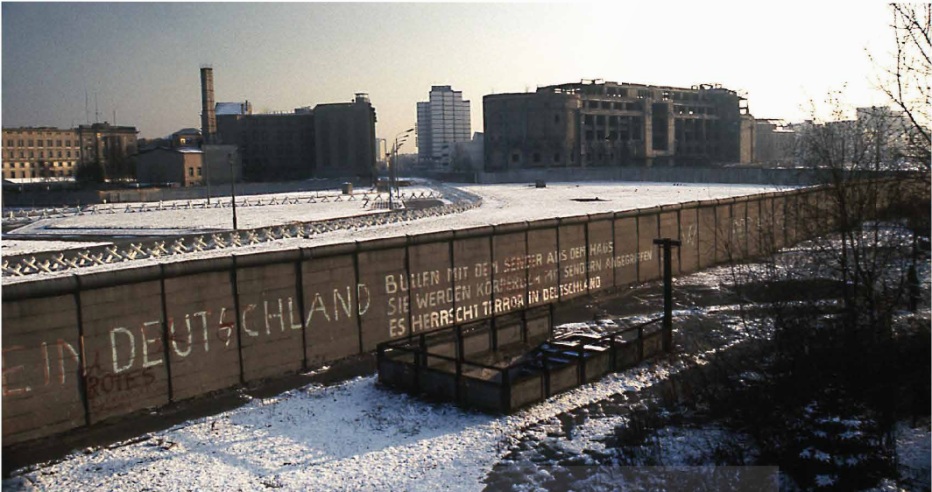  Hình 9.2. Bức tường Béc-lin ngăn cách Đông Đức  và Tây Đức – một biểu hiện của Chiến tranh lạnh  Video: Đức tưởng niệm ngày xây dựng Bức tường Béc-lin.  https://www.youtube.com/watch?v=p3OPQ2EOvXw  + Nhóm 1, 2: Tìm hiểu biểu hiện về sự đối đầu giữa các nước tư bản chủ nghĩa và xã hội chủ nghĩa về kinh tế.  + Nhóm 3, 4: Tìm hiểu biểu hiện về sự đối đầu giữa các nước tư bản chủ nghĩa và xã hội chủ nghĩa về chính trị - quân sự.  + Nhóm 5, 6: Tìm hiểu biểu hiện về sự đối đầu giữa các nước tư bản chủ nghĩa và xã hội chủ nghĩa về vấn đề mở rộng ảnh hưởng ở các khu vực.  - GV cung cấp thêm cho HS một số tư liệu về biểu hiện và hậu quả của Chiến tranh lạnh (Đính kèm phía dưới Hoạt động 2).  Bước 2: HS tiếp nhận, thực hiện nhiệm vụ học tập  - HS khai thác tư liệu, thông tin trong mục và hoàn thành Phiếu học tập số 1.  - GV quan sát, hướng dẫn, hỗ trợ HS (nếu cần thiết).  Bước 3: Báo cáo kết quả hoạt động, thảo luận  - GV mời đại diện 3 nhóm lần lượt trình bày về một số biểu hiện chính của Chiến tranh lạnh theo Phiếu học tập số 1.  - GV yêu cầu 3 nhóm còn lại lắng nghe, nhận xét, bổ sung ý kiến (nếu có).  Bước 4: Đánh giá kết quả thực hiện nhiệm vụ học tập  - GV nhận xét, đánh giá và hoàn chỉnh Phiếu học tập số 1.  - GV kết luận: Chiến tranh lạnh là sự đối đầu giữa hai siêu cường (Mỹ và Liên Xô) và hai hệ thống (tư bản chủ nghĩa và xã hội chủ nghĩa) trên các lĩnh vực: kinh tế, chính trị – quân sự và can thiệp, mở rộng ảnh hưởng ở các khu vực trên thế giới.  - GV chuyển sang nội dung mới. | 2. Biểu hiện của Chiến tranh lạnh  Kết quả Phiếu học tập số 2 về một số biểu hiện của Chiến tranh lạnh đính kèm phía dưới Hoạt động 2.
  PHIẾU HỌC TẬP SỐ 1
  BIỂU HIỆN CỦA CHIẾN TRANH LẠNH
  1. Về kinh tế
  Vì sao Mỹ đề ra và thực hiện Kế hoạch Mác-san (1947 – 1952), Liên Xô và các nước Đông Âu thành lập Hội đồng Tương trợ kinh tế - SEV (1949)?
  ……………………………………………………….
  ……………………………………………………….………………………………………………………
  2. Về chính trị - quân sự
  Vì sao Mỹ và các nước tư bản thành lập Tổ chức Hiệp ước Bắc Đại Tây Dương – NATO (1949), Liên Xô và các nước Đông Âu thành lập Tổ chức Hiệp ước Vác-sa-va (1955)?
  ……………………………………………………….
  ……………………………………………………….………………………………………………………
  3. Mở rộng ảnh hưởng ở các khu vực
  - Trình bày sự đối đầu giữa các nước tư bản chủ nghĩa và xã hội chủ nghĩa về vấn đề mở rộng ảnh hưởng ở các khu vực.
  ……………………………………………………….………………………………………………………
  - Nêu nhận xét về thời gian diễn ra các sự kiện và thái độ, lập trường, hành động của hai phe trong các sự kiện thể hiện sự mở rộng ảnh hưởng ra các khu vực của các nước tư bản chủ nghĩa và các nước xã hội chủ nghĩa.
  ……………………………………………………….………………………………………………………
Tư liệu 1: Biểu hiện về kinh tế, chính trị - quân sự.
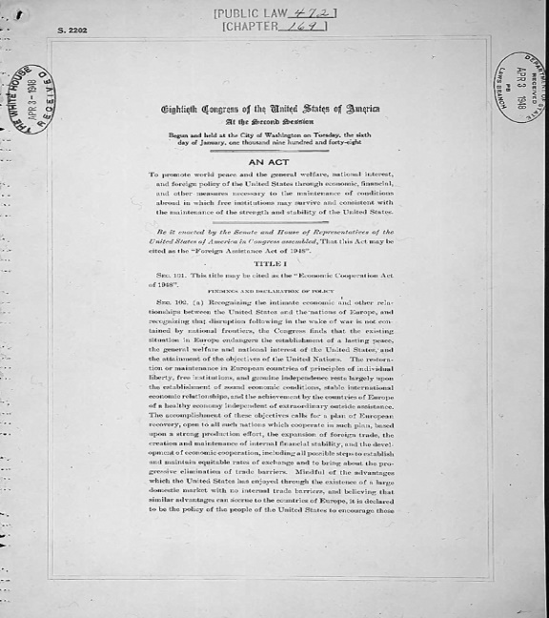  Mỹ đưa ra kế hoạch phục hưng  Châu Âu (Kế hoạch Mác-san) | 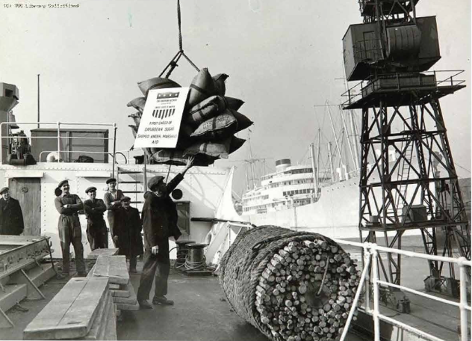  Chuyến hàng đầu tiên chở đường vào nước Anh theo kế hoạch Mác-san
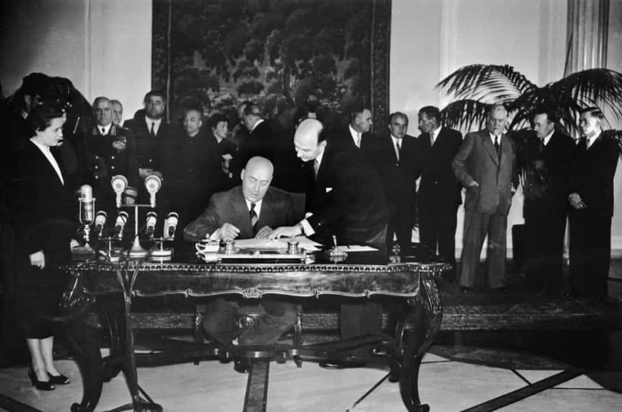 | 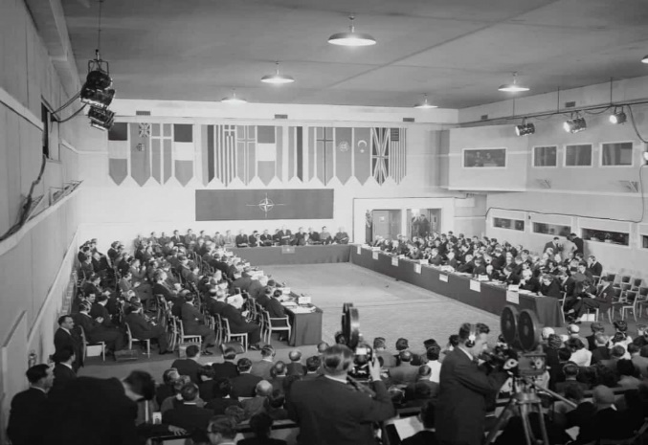
Mỹ thành lập tổ chức Hiệp ước Bắc Đại Tây Dương (NATO) tháng 4/1949
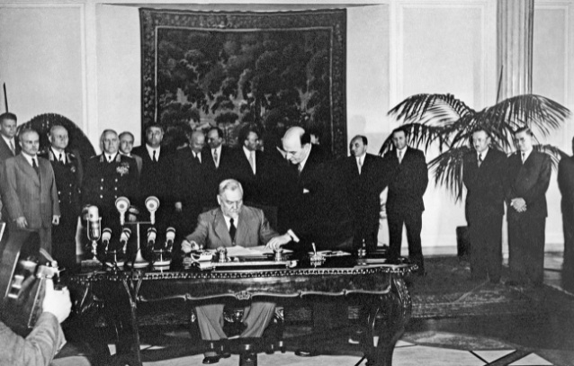  Ký kết Hiệp ước Hữu nghị, Hợp tác và Tương trợ tại Vác-sa-va,  ngày 14/5/1955 | 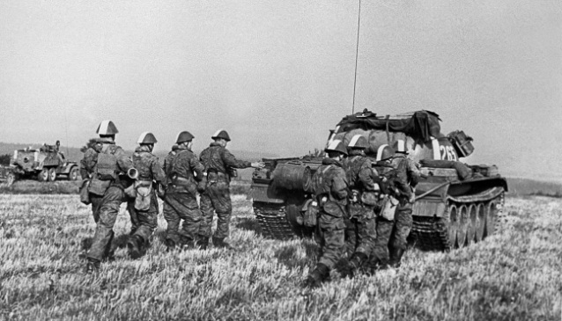  Cuộc tập trận quân sự mang tên “Vltava” của Liên Xô và các nước tham gia Hiệp ước Vác-sa-va
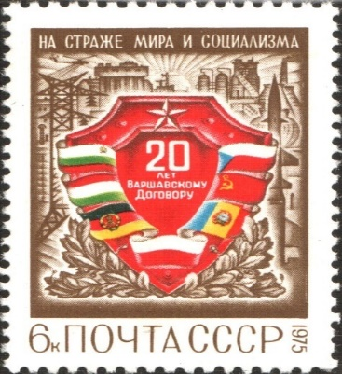  Tem của Liên Xô kỷ niệm 20 năm thành lập Hiệp ước Vác-sa-va (1975) | 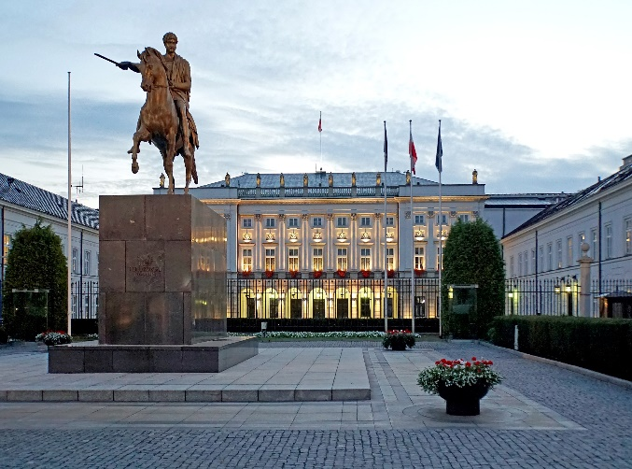  Dinh Tổng thống tại Vác-sa-va,  Ba Lan, nơi Hiệp ước Vác-sa-va được thành lập và ký kết vào ngày 14/5/1955
Tư liệu 2: Biểu hiện về mở rộng ảnh hưởng ở các khu vực
- Tại Triều Tiên:
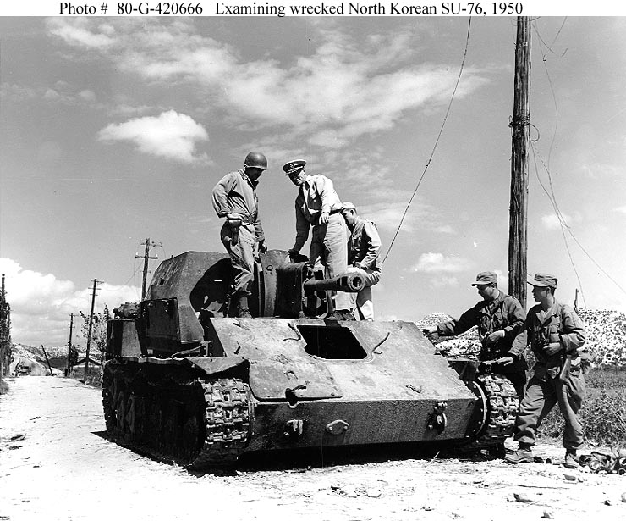  Pháo tự hành SU-76 Liên Xô  viện trợ cho Bắc Triều Tiên  bị lực lượng Mỹ tiêu diệt | 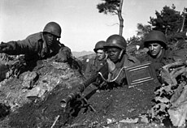  Lính Mỹ đang chiến đấu  với súng máy Browning M1919A6
- Tại Cu-ba:
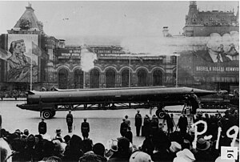  Hình tham khảo của CIA chụp tên lửa đạn đạo hạt nhân tầm trung R-12  của Liên Xô ở Quảng trường Đỏ | 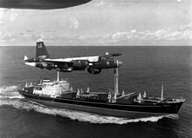Phi cơ P-2H Neptune thuộc Phi đoàn Tuần phòng số 18 đang bay phía trên tàu chở hàng Kasimov của Liên Xô.
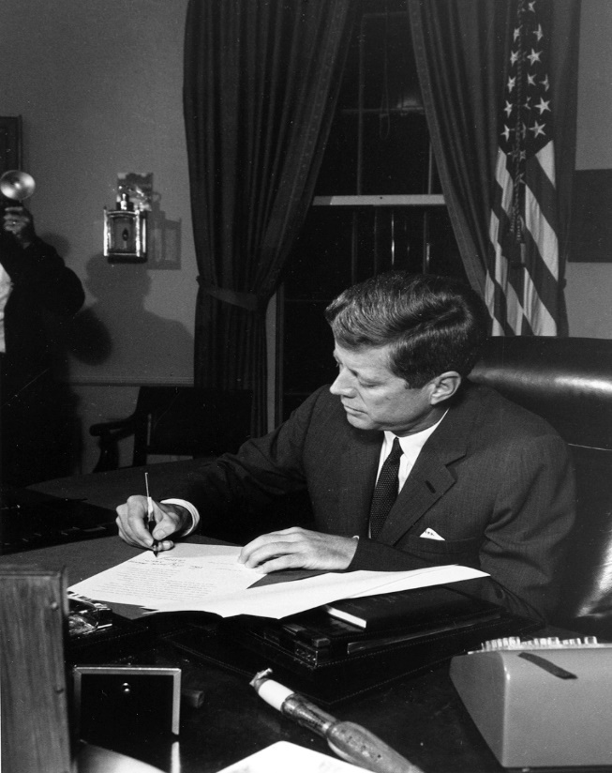  Tổng thống Kennedy kí bản “Tuyên bố cấm đưa vũ khí tấn công đến Cuba” tại Phòng Bầu dục ngày 31/10/1962 | 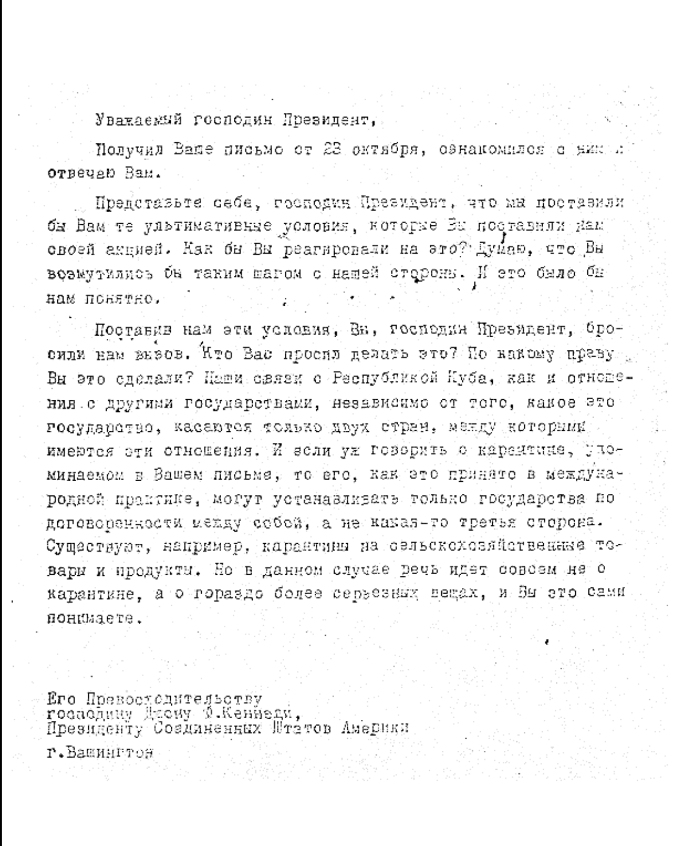  Thư của lãnh đạo Liên Xô Nikita Khrushchev gửi Tổng thống Kennedy - Cuộc cách ly khủng hoảng tên lửa Cuba “tạo ra một hành động gây hấn”
KẾT QUẢ PHIẾU HỌC TẬP SỐ 1
PHIẾU HỌC TẬP SỐ 1
BIỂU HIỆN CỦA CHIẾN TRANH LẠNH
1. Về kinh tế
 | Kế hoạch Mác-san (1947) | Hội đồng Tương trợ kinh tế - SEV (1949)
Nguyên nhân ra đời | - Sau chiến tranh, kinh tế châu Âu rơi vào suy thoái.  → Mỹ lo sợ nguy cơ bị đe dọa bởi chủ nghĩa cộng sản ở cả bên trong và bên ngoài.  - Ngày 5/6/1947, Ngoại trưởng Mỹ Mác-san đưa ra ý tưởng thực hiện một chương trình tái thiết, phục hưng châu Âu (Kế hoạch Mác-san).  - Tháng 4/1948, Kế hoạch được Tổng thống Tơ-ru-man phê duyệt. | SEV được thành lập như giải pháp kinh tế thay thế cho Kế hoạch Mác-san (các khoản viện trợ của Kế hoạch được cung cấp cho hầu hết các nước châu Âu bị Đức chiếm đóng, Liên Xô và các nước Đông Âu, nhưng các nước này từ chối tham gia).
Nội dung, mục đích | Đầu từ khoảng 13 tỉ USD cho 16 nước Tây Âu.  → Phục hồi kinh tế, tránh nguy cơ mở rộng ảnh hưởng của chủ nghĩa cộng sản. | Thúc đẩy hợp tác, giúp đỡ lẫn nhau giữa các nước xã hội chủ nghĩa để phục hồi kinh tế sau chiến tranh.
2. Về chính trị - quân sự
 | Hiệp ước Bắc Đại Tây Dương – NATO (1949) | Tổ chức Hiệp ước  Vác-sa-va (1955)
Nguyên nhân ra đời | - Liên Xô và các nước Đông Âu từ chối tham gia Kế hoạch Mác-san, thành lập một tổ chức kinh tế riêng rẽ.  → Mỹ và các nước Tây Âu lo sợ ảnh hưởng của chủ nghĩa cộng sản.  - Liên Xô đã tiến hành phong toả Tây Béc-lin (1948).  → Mỹ cho rằng cần phải tăng cường sức mạnh quân sự, đảm bảo an ninh cho các nước Tây Âu. | - Mỹ và các nước Tây Âu tái vũ trang, đưa Cộng hoà Liên bang Đức gia nhập NATO (9/5/1955). → Đe dọa trực tiếp đến an ninh của Liên Xô và các nước Đông Âu.  - Ngày 14/5/1955, Liên Xô và các nước xã hội chủ nghĩa Đông Âu họp tại Thủ đô Vác-sa-va (Ba Lan) kí kết Hiệp ước Hữu nghị, Hợp tác và Tương trợ Liên Xô (Hiệp ước Vác-sa-va).
Nội dung, mục đích | - Thành lập Tổ chức Hiệp ước Bắc Đại Tây Dương - NATO (1949).  - Một số nước gia nhập: Hy Lạp, Thổ Nhĩ Kỳ (1952) và Cộng hoà Liên bang Đức (1955).  - Lôi kéo đồng minh, thành lập liên minh chính trị - quân sự ở các khu vực khác: khối ANZUS (1951) ở Nam Thái Bình Dương, khối SEATO (1954) ở Đông Nam Á, khối CENTO ở Trung Cận Đông.  - Chế tạo thành công bom nguyên tử (1945), phóng thành công vệ tinh nhân tạo (1958). | - Đảm bảo hoà bình và an ninh ở châu Âu.  - Chế tạo thành công bom nguyên tử (1949), phóng thành công vệ tinh nhân tạo (1957).
3. Mở rộng ảnh hưởng ở các khu vực
Mở rộng ảnh hưởng  ở các  khu vực | Mỹ và các nước  tư bản chủ nghĩa | Liên Xô và các nước  xã hội chủ nghĩa
Đức | Ủng hộ thành lập Nhà nước Cộng hoà Liên bang Đức ở Tây Đức (9 - 1949). | Ủng hộ lực lượng dân chủ thành lập Nhà nước Cộng hoà Dân chủ Đức ở Đông Đức (10 - 1949).
Triều Tiên | - Ủng hộ thành lập Nhà nước Đại Hàn Dân Quốc ở phía nam Hàn Quốc (8/1948).  - Viện trợ, trực tiếp tham gia chiến tranh Cộng hòa Dân chủ nhân dân Triều Tiên (1950 – 1953). | - Ủng hộ thành lập Nhà nước Cộng hoà Dân chủ Nhân dân Triều Tiên ở phía bắc (9/1948).  - Viện trợ, trực tiếp tham gia chiến tranh Hàn Quốc (1950 – 1953).
Cu-ba | Hỗ trợ lực lượng phản động tấn công vào bãi biển Hi-rôn nhằm lật đổ Chính phủ (1961), tiến hành phong toả hải quân đối với Cu-ba (10/1962). | Hỗ trợ kinh tế cho Chính phủ Cu-ba, đưa quân đội thường trực và một số tên lửa hạt nhân vào Cu-ba (10/1962).
Cu-ba | Chiến tranh lạnh trở nên nghiêm trọng và “nóng” hơn bao giờ hết:  - Quân đội 2 nước, 2 khối NATO và Vác-sa-va đặt trong tình trạng khẩn cấp.  - Một cuộc chiến tranh hạt nhân có thể bị kích hoạt bởi động thái của cả hai.  → 2 bên đàm phán và thương lượng:  - Liên Xô rút tên lửa, quân đội ra khỏi Cu-ba  - Mỹ hứa từ bỏ kế hoạch xâm lược Cu-ba, rút tên lửa khỏi Thổ Nhĩ Kì.
Việt Nam | - Can thiệp, giúp Pháp tiến hành chiến tranh xâm lược Việt Nam (1950 - 1954).  - Thiết lập, hỗ trợ chính quyền phản cách mạng ở miền Nam, tiến hành chiến  tranh xâm lược miền Nam, chống phá công cuộc xây dựng chủ nghĩa xã hội ở miền Bắc (1954 - 1975). | - Ủng hộ nhân dân Việt Nam kháng chiến chống Pháp, can thiệp của Mỹ (1950 - 1954).  - Ủng hộ công cuộc xây dựng chủ nghĩa xã hội ở miền Bắc, kháng chiến chống Mỹ, giải phóng hoàn toàn miền Nam, thống nhất đất nước (1954 - 1975).
Nhận xét về thời gian diễn ra các sự kiện và thái độ, lập trường, hành động của hai phe trong các sự kiện thể hiện sự mở rộng ảnh hưởng ra các khu vực của các nước tư bản chủ nghĩa và các nước xã hội chủ nghĩa.
- Thời gian diễn ra các sự kiện: Các sự kiện diễn ra gần nhau hoặc cùng thời điểm.
→ Sự phản ứng tức thời giữa các nước tư bản chủ nghĩa và xã hội chủ nghĩa.
- Thái độ, lập trường, hành động: 2 bên có mục đích, thái độ, lập trường, hành động đối lập (ở Đức, Triều Tiên, Việt Nam), xung đột trực tiếp (ở Triều Tiên,...).

Hoạt động 3. Tìm hiểu về hậu quả của Chiến tranh lạnh.
a. Mục tiêu: Thông qua hoạt động, HS nêu được hậu quả của Chiến tranh lạnh.
b. Nội dung: GV yêu cầu HS làm việc cá nhân, khai thác thông tin mục 3 SGK tr.43 và trả lời câu hỏi: Nêu hậu quả của Chiến tranh lạnh.
c. Sản phẩm: Câu trả lời của HS về hậu quả của Chiến tranh lạnh.
d. Tổ chức thực hiện:
HOẠT ĐỘNG CỦA GV - HS | DỰ KIẾN SẢN PHẨM
Bước 1: GV chuyển giao nhiệm vụ học tập  - GV đặt câu hỏi gợi mở: Sự kiện nào đánh dấu mốc kết thúc Chiến tranh lạnh?  Gợi ý: Tổng thống Mỹ Bu-sơ (cha) và Tổng Bí thư Đảng Cộng sản Liên Xô M . Goóc-ba-chốp trong cuộc gặp gỡ không chính thức tại đảo Man-ta (tháng 12/1989) tuyên bố chấm dứt Chiến tranh lạnh.  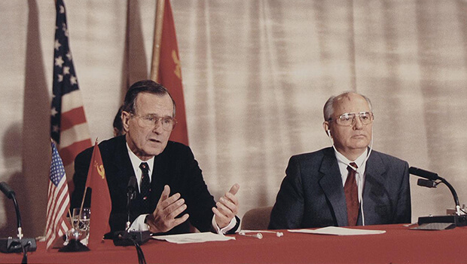  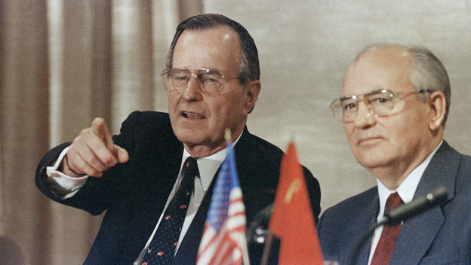  Tổng thống Mỹ Bu-sơ (cha) và Tổng Bí thư  Đảng Cộng sản Liên Xô M . Goóc-ba-chốp  tuyên bố chấm dứt Chiến tranh lạnh.  - GV yêu cầu HS làm việc cá nhân, khai thác thông tin mục 3 SGK tr.43, kết hợp tư liệu do GV cung cấp và trả lời câu hỏi: Nêu hậu quả của Chiến tranh lạnh.  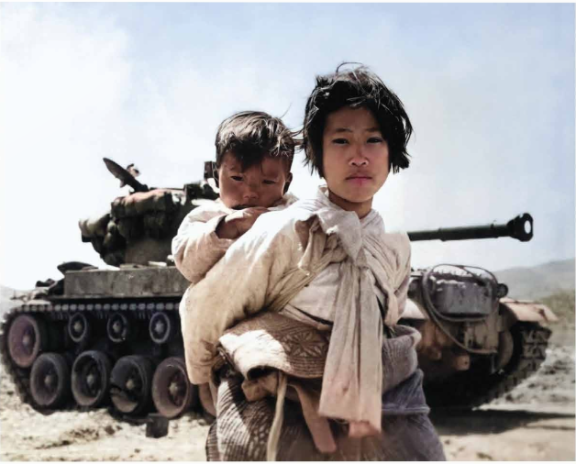  Một bé gái cõng em, lê bước qua chiếc xe tăng M26 của quân đội Mỹ tại Heng-chu, Hàn Quốc vào T6/1951  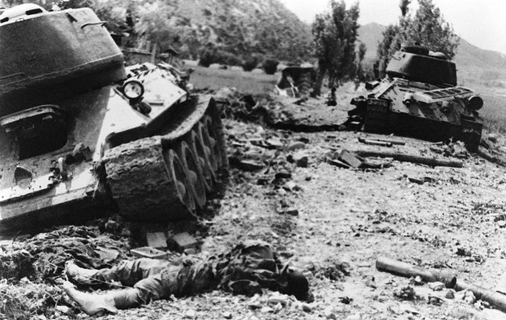  Thi thể một lính xe tăng của Triều Tiên nằm trên  mặt đất (phía dưới bên trái) trong cuộc tấn công  quân Hàn Quốc, ngày 13/8/1950  - GV cho HS liên hệ, vận dụng, sử dụng thiết bị có kết nối internet, tiếp tục thảo luận nhóm và trả lời câu hỏi: Nêu hậu quả của Chiến tranh lạnh đối với Việt Nam.  Bước 2: HS tiếp nhận, thực hiện nhiệm vụ học tập  - HS khai thác tư liệu, thông tin trong mục và trả lời câu hỏi.  - GV quan sát, hướng dẫn và hỗ trợ HS (nếu cần thiết).  Bước 3: Báo cáo kết quả hoạt động, thảo luận  - GV mời đại diện 1- 2 HS nêu hậu quả của Chiến tranh lạnh.  - GV mời đại diện 1 – 2 HS trả lời câu hỏi mở rộng:  Hậu quả của Chiến tranh lạnh đối với Việt Nam:  + Tác động trực tiếp đến công cuộc đấu tranh giải phóng dân tộc của nhân dân Việt Nam trong thế kỉ XX.  + Thúc đẩy việc quốc tế hoá các cuộc xung đột ở Đông Dương và Việt Nam, làm cho quy mô chiến tranh mở rộng, thời gian kéo dài và tính chất phức tạp.  + Nhân dân Việt Nam phải chịu nhiều hi sinh và tổn thất trong cuộc chiến đấu bảo vệ độc lập dân tộc, thống nhất đất nước.  + Sau năm 1975, Chiến tranh lạnh gây ra nhiều khó khăn cho Việt Nam trong quá trình hội nhập quốc tế và phát triển kinh tế - xã hội, đặc biệt là hậu quả từ chính sách bao vây, cấm vận của Mỹ.  Bước 4: Đánh giá kết quả thực hiện nhiệm vụ học tập  - GV nhận xét, đánh giá và kết luận:Chiến tranh lạnh dẫn tình trạng thế giới luôn căng thẳng, bùng nổ chiến tranh, xung đột cục bộ ở khắp các khu vực; chia cắt lãnh thổ, chia rẽ tình cảm dân tộc,… với hệ lụy sâu sắc, lâu dài.  - GV mở rộng: Nguy cơ và những hậu quả nặng nề của một cuộc chiến tranh mới khi có vũ khí hạt nhân có thể xảy ra. Do đó, vũ khí hạt nhân cho đến nay vẫn là mối đe dọa đối với hòa bình và an ninh thế giới. | 3. Hậu quả của Chiến tranh lạnh  - Đẩy thế giới vào tình trạng đối đầu, căng thẳng.  + Hầu như ở đâu cũng hiện hữu sự đối đầu, đối lập giữa hai phe (ở Đức, Triều Tiên, Cu-ba, Việt Nam,…)  + Làm xuất hiện xung đột, chiến tranh cục bộ: chiến tranh Triều Tiên, chiến tranh Việt Nam,...  + Dẫn đến nguy cơ một cuộc chiến tranh thế giới: khủng hoảng tên lửa ở Cu-ba năm 1962.  - Sự chia cắt lãnh thổ, chia rẽ dân tộc, xung đột tôn giáo,... ở nhiều quốc gia, khu vực: hệ lụy sâu sắc và lâu dài: Đức (1949 - 1989), bán đảo Triều Tiên (1948 đến nay).
C. HOẠT ĐỘNG LUYỆN TẬP
a. Mục tiêu: Thông qua hoạt động, HS củng cố kiến thức đã học về Chiến tranh lạnh (1947 – 1989).
b. Nội dung:
- GV cho HS chơi trò chơi “Mảnh ghép lịch sử”, trả lời câu hỏi trắc nghiệm về Chiến tranh lạnh (1947 – 1989).
- GV cho HS trả lời câu hỏi bài tập phần Luyện tập SGK tr.43.
c. Sản phẩm: Đáp án của HS và chuẩn kiến thức của GV.
d. Tổ chức thực hiện:
Nhiệm vụ 1. Chơi trò chơi “Mảnh ghép lịch sử”.
Bước 1: GV chuyển giao nhiệm vụ học tập
- GV tổ chức cho HS cả lớp chơi trò chơi “Mảnh ghép lịch sử”.
- GV phổ biến luật chơi cho HS: Để lật mở được mỗi mảnh ghép bị che khuất hình ảnh, HS trả lời câu hỏi liên quan kiến thức đã học về Chiến tranh lạnh (1947 – 1989).
- GV trình chiếu 8 mảnh ghép và cho HS lần lượt lật mở từng mảnh ghép:
Mảnh ghép số 1 | Mảnh ghép số 3 | Mảnh ghép số 5 | Mảnh ghép số 7
Mảnh ghép số 2 | Mảnh ghép số 4 | Mảnh ghép số 6 | Mảnh ghép số 8
Mảnh ghép số 1: Ý nào sau đây là một trong những nguyên nhân dẫn đến sự bùng nổ của Chiến tranh lạnh?
A. Mâu thuẫn giữa các nước thắng trận trong Chiến tranh thế giới thứ hai.
B. Sự phát triển mạnh mẽ của phong trào cách mạng thế giới.
C. Sự phát triển của xu thế toàn cầu hóa.
D. Sự đối lập về hệ tư tưởng của Liên Xô và Mỹ.
Mảnh ghép số 2: Sự kiện nào sau đây đánh dấu sự bùng nổ của Chiến tranh lạnh?
A. Tổng thống Mỹ Tơ-ru-man đọc diễn văn trước Quốc hội Mỹ, công khai thực hiện Chiến lược toàn cầu.
B. Mỹ thực hiện Kế hoạch phục hưng châu Âu (1948).
C. Hiệp định tương trợ Xô – Trung được kí kết (1950).
D. Mỹ thành lập khối quan sự SEATO (1954).
Mảnh ghép số 3: Ý nào sau đây không phải là biểu hiện của Chiến tranh lạnh?
A. Hình thành hai khối quân sự - chính trị đối đầu.
B. Tăng cường chạy đua vũ trang, tăng chi tiêu cho quốc phòng.
C. Tiến hành đàn áp phong trào giải phóng dân tộc.
D. Cạnh tranh sức mạnh kinh tế, khoa học – kĩ thuật.
Mảnh ghép số 4: Một trong những biểu tượng của Chiến tranh lạnh là:
A. Bom nguyên tử. | B. Bức tường Béc-lin.
C. Chủ nghĩa khủng bố. | D. Chủ nghĩa phát xít.
Mảnh ghép số 5: Chiến tranh lạnh đã để lại hậu quả như thế nào đối với Liên Xô và Mỹ?
A. Dẫn đến các cuộc chiến tranh cục bộ giữa hai nước.
B. Bùng nổ cuộc chiến tranh trực tiếp bằng vũ khí hạt nhân.
C. Tạo cơ hội để phát triển kinh tế, chính trị, xã hội, văn hóa.
D. Làm suy yếu tiềm lực, công nghiệp, tài chính, thương mại của đất nước.
Mảnh ghép số 6: Khối quân sự Vác-sa-va ra đời vào:
A. Năm 1955. | B. Năm 1949. | C. Năm 1948. | D. Năm 1962.
Mảnh ghép số 7: Lý do Mỹ và các nước tư bản chủ nghĩa lo ngại về sự tồn tại và ảnh hưởng của chủ nghĩa Cộng sản ở Liên Xô là:
A. Mỹ muốn mở rộng ảnh hưởng và làm bá chủ thế giới.
B. Mỹ muốn công khai thực hiện chính sách ngăn chặn và từ bỏ hợp tác với Liên Xô.
C. Liên Xô muốn từ bỏ hợp tác với Mỹ.
D. Liên Xô đã giúp đỡ các nước Đông Âu, thành lập các nhà nước dân chủ nhân dân.
Mảnh ghép số 8: Năm 1949, Mỹ lập liên minh quân sự - Tổ chức Hiệp ước Bắc Đại Tây Dương (NATO) và các nước tư bản nhằm mục đích gì?
A. Tài trợ kinh tế cho các nước châu Âu tái thiết đất nước.
B. Giữ các nước châu Âu trong quỹ đạo của chủ nghĩa tư bản.
C. Tăng cường chạy đua vũ trang, gây sức ép lên Liên Xô.
D. Bảo vệ đất nước và hệ thống tư bản.
Bước 2: HS tiếp nhận, thực hiện nhiệm vụ học tập
- HS vận dụng kiến thức đã học để lần lượt mở các mảnh ghép.
- GV quan sát, hướng dẫn, hỗ trợ HS (nếu cần thiết).
Bước 3: Báo cáo kết quả hoạt động, thảo luận
- GV mời đại diện HS lần lượt đọc đáp án đúng.
- GV yêu cầu các HS khác lắng nghe, đọc đáp án khác (nếu có).
Bước 4: Đánh giá kết quả thực hiện nhiệm vụ học tập
- GV nhận xét, đánh giá và chốt đáp án:
Câu hỏi | 1 | 2 | 3 | 4
Đáp án | D | A | C | B
Câu hỏi | 5 | 6 | 7 | 8
Đáp án | D | A | D | C
- GV trình chiếu “Mảnh ghép lịch sử”:
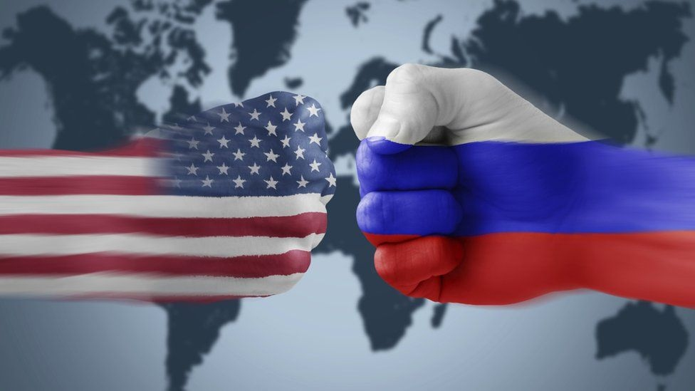
Cuộc cạnh tranh khốc liệt trên nhiều mặt giữa
2 cường quốc Mỹ và Liên Xô trong Chiến tranh lạnh
Chiến tranh lạnh được Ray-mông A-rông - nhà nghiên cứu người Pháp, dùng để xác định trạng thái quan hệ giữa hai siêu cường Liên Xô và Mỹ (“hoà bình thì không thể, chiến tranh thì không dám”), nó đã chi phối toàn bộ sinh hoạt quốc tế cho đến cuối thập niên 80 - đầu thập niên 90 của thế kỉ XX theo hướng tạo ra một thế giới lưỡng cực: một chịu ảnh hưởng của Mỹ, một với Liên Xô là trụ cột... Diễn biến theo các bước thăng trầm trong quan hệ Xô - Mỹ, Chiến tranh lạnh đã trải qua các giai đoạn sau: đọ sức (1947 - 1955), tan băng (1955 - 1962), chung sống hoà bình (1962 - 1973), hoà dịu (1973 - 1979), đối đầu (1979 - 1985) và đối thoại (1985 - 1991).
- GV chuyển sang nội dung mới.
Nhiệm vụ 2. Trả lời câu hỏi bài tập - phần Luyện tập SGK tr.43
Bước 1: GV chuyển giao nhiệm vụ học tập
GV yêu cầu HS làm việc cá nhân, thực hiện nhiệm vụ: Hãy hoàn thành bảng (theo gợi ý dưới đây vào vở) tóm tắt nguyên nhân, biểu hiện chính và hậu quả của Chiến tranh lạnh.
Bước 2: HS tiếp nhận, thực hiện nhiệm vụ học tập
- HS vận dụng kiến thức đã học và hoàn thành bài tập vào vở.
- GV quan sát, hướng dẫn, hỗ trợ HS (nếu cần thiết).
Bước 3: Báo cáo kết quả hoạt động, thảo luận
HS tự hoàn thành bài tập ở nhà.
Bước 4: Đánh giá kết quả thực hiện nhiệm vụ học tập
- GV nhận xét, đánh giá theo bảng tiêu chí:
4 (thiếu mỗi ý trừ 0,5 điểm)
TIÊU CHÍ ĐÁNH GIÁ SẢN PHẨM (BẢNG TÓM TẮT)
STT | Tiêu chí |  | Điểm
1 | Nội dung | Nêu được đủ nguyên nhân, biểu hiện và hậu quả của Chiến tranh lạnh. | 4 (thiếu mỗi ý trừ 0,5 điểm)
1 | Nội dung | Bố cục mạch lạc, lô gíc. | 1
2 | Hình thức | Bảng trình bày cân đối, chữ viết rõ ràng, sạch sẽ. | 1
2 | Hình thức | Có sử dụng hình ảnh minh hoạ. | 1
3 | Báo cáo | Trình bày rõ ràng, tự tin. | 1
3 | Báo cáo | Trả lời được câu hỏi thêm của GV hoặc bạn học. | 1
- GV chuyển sang nội dung mới.
D. HOẠT ĐỘNG VẬN DỤNG
a. Mục tiêu: Thông qua hoạt động, HS:
- Củng cố kiến thức đã học về Chiến tranh lạnh (1947 – 1989).
- Liên hệ, vận dụng kiến thức đã học vào cuộc sống.
b. Nội dung: GV yêu cầu HS hoàn thành bài tập phần Vận dụng SGK tr.43.
c. Sản phẩm: Một số biểu hiện là hậu quả của Chiến tranh lạnh đối với thế giới hiện nay.
d. Tổ chức thực hiện:
Bước 1: GV chuyển giao nhiệm vụ học tập
- GV yêu cầu HS làm việc cá nhân, thực hiện nhiệm vụ: Tìm hiểu tư liệu từ sách, báo, internet, hãy nêu một số biểu hiện là hậu quả của Chiến tranh lạnh đối với thế giới hiện nay.
- GV gợi ý cho HS: sự căng thẳng trên bán đảo Triều Tiên liên quan đến hạt nhân, ảnh hưởng nghiêm trọng đến an ninh và hòa bình của khu vực, thế giới.
Bước 2: HS tiếp nhận, thực hiện nhiệm vụ học tập
HS vận dụng kiến thức đã học, sưu tầm thêm thông tin trên sách, báo, internet để hoàn thành nhiệm vụ
Bước 3: Báo cáo kết quả hoạt động, thảo luận
HS báo cáo sản phẩm vào tiết học sau.
Bước 4: Đánh giá kết quả thực hiện nhiệm vụ học tập
GV nhận xét, đánh giá, kết thúc tiết học.
HƯỚNG DẪN VỀ NHÀ
- Ôn lại kiến thức đã học: nguyên nhân, những biểu hiện và hậu quả của Chiến tranh lạnh.
- Hoàn thành bài tập phần Luyện tập, Vận dụng SGK tr.43.
- Làm bài tập Bài 9 – SBT Lịch sử và Địa lí 9 – Kết nối tri thức, phần Lịch sử.
- Đọc và tìm hiểu trước nội dung Bài 8: Liên Xô và Đông Âu từ năm 1945 đến năm 1991.
Nhận xét và xác nhận của TTCM:
...........................................................................................................................................................................................................................................................................................................................................................................................................................................................................................................................................................................................................................................................................................................................................

